**Tela de Login:**

Tela inicial do sistema, para acessar, informe o login ‘**euax’** e senha ‘**euax’** e então tecle enter ou clique no botão ‘logar’.

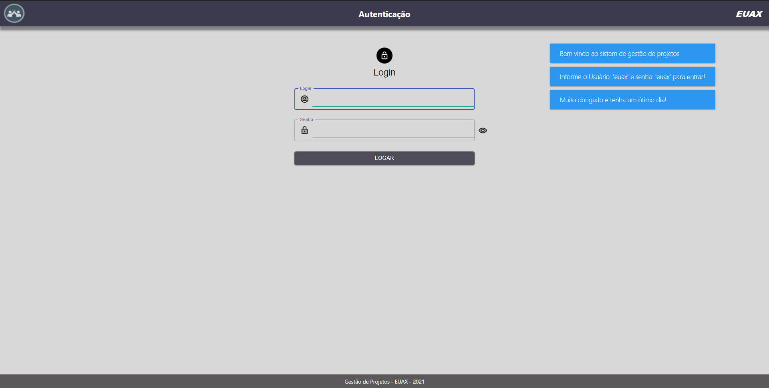

**Tela de Meus Projetos**

Esta é a tela inicial após o login, aqui é a parte de listagem dos projetos, contendo um menu superior de navegação e um pequeno menu, na lateral direita, em formato redondo que contém as opções de alteração de senha e perfil. O menu superior contém o link para acessar a página de Novo Projeto, Informações Gerais e Filtros.

Para visualizar algum projeto, clique na linha da tabela contendo o projeto desejado e um popup será exibido pedindo se você deseja visualizar ou não aquele projeto

Para filtrar, basta escolher a opção filtros e selecionar o que deseja, e por fim clicar no botão ‘**Filtrar’**.

É possível realizar a impressão dos dados na tabela, para isso, basta clicar na imagem da impressora no menu superior, no canto direito.

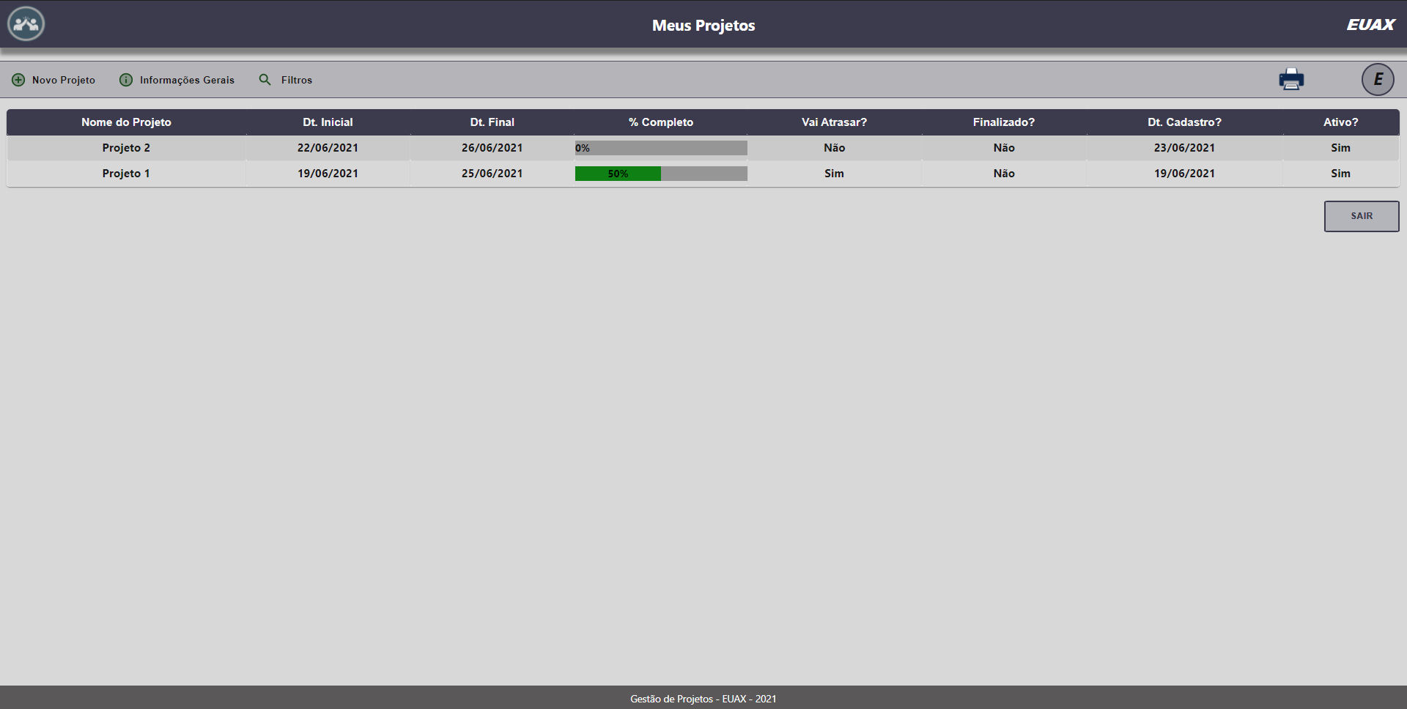

**Novo Projeto**

Esta tela contém a função de cadastro de um projeto, informe os dados corretamente nos campos e cadastre um novo projeto.

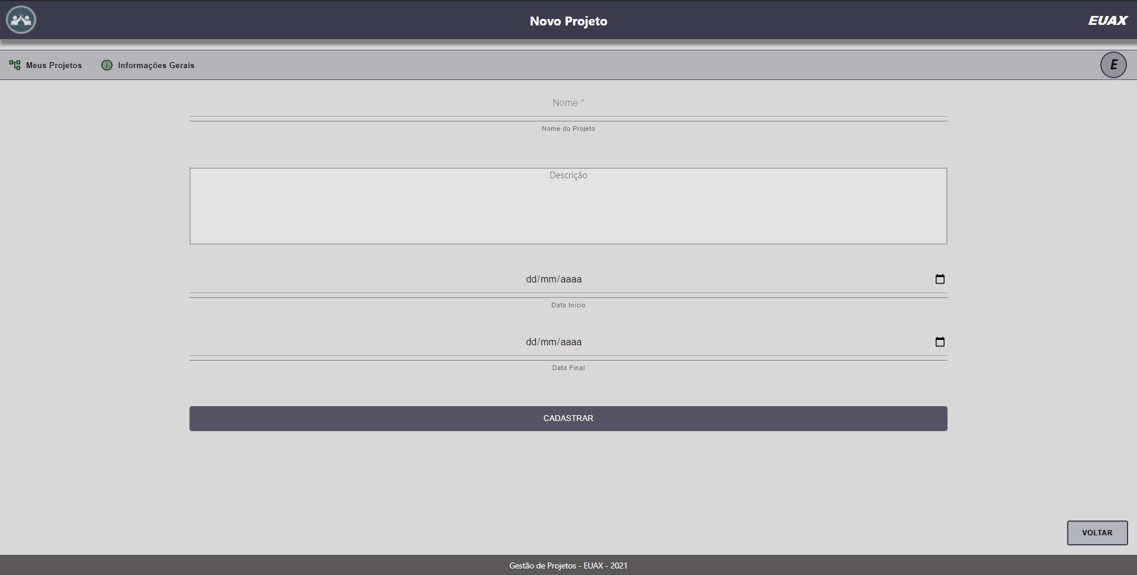

**Visualização de Projetos**

Nesta tela é possível visualizar, editar, excluir e inativar o projeto selecionado.

Para editar, basta alterar o que você deseja e clicar em ‘Editar’.

Para excluir, clique no botão ‘Excluir’ em vermelho.

Para inativar, clique no botão ‘Inativar’.

Para acessar as atividades relacionadas a este projeto selecionado, clique em ‘Atividades’, no canto esquerdo do menu superior.

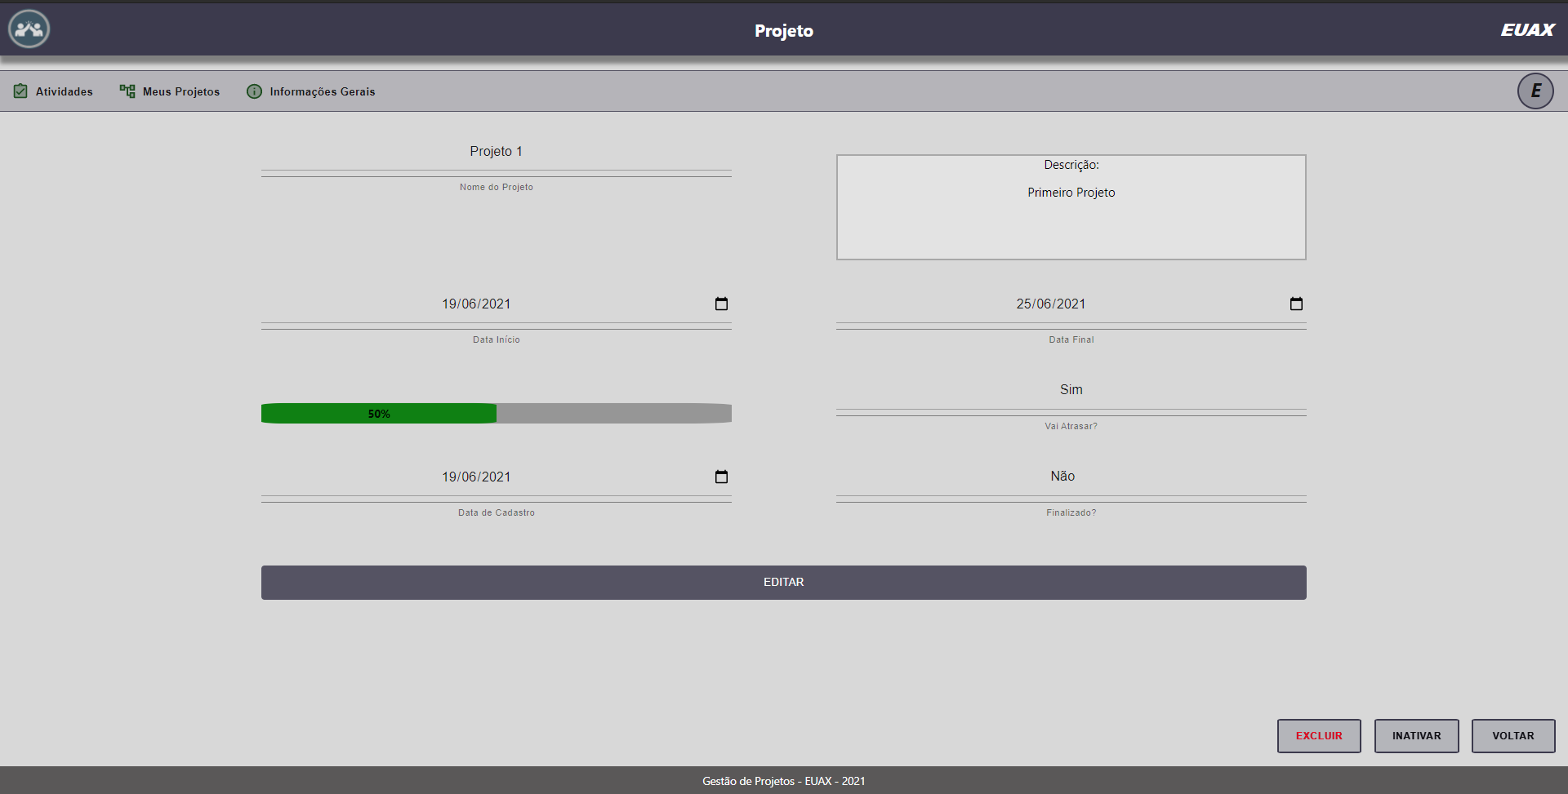

**Minhas Atividades**

Esta é a tela de listagem das atividades relacionadas ao projeto selecionado, ou seja, aqui estão todas as atividades que pertencem ao projeto que você selecionou la na tela de ‘Meus Projetos’. O menu superior contém os links para acessar as páginas de Nova Atividade, Meus Projetos, Informações Gerais e Filtros.

Para visualizar alguma atividade, clique na linha da tabela contendo a atividade desejada e um popup será exibido pedindo se você deseja visualizar ou não aquela atividade

Para filtrar, basta escolher a opção filtros e selecionar o que deseja, e por fim clicar no botão ‘**Filtrar’**.

É possível realizar a impressão dos dados na tabela, para isso, basta clicar na imagem da impressora no menu superior, no canto direito.

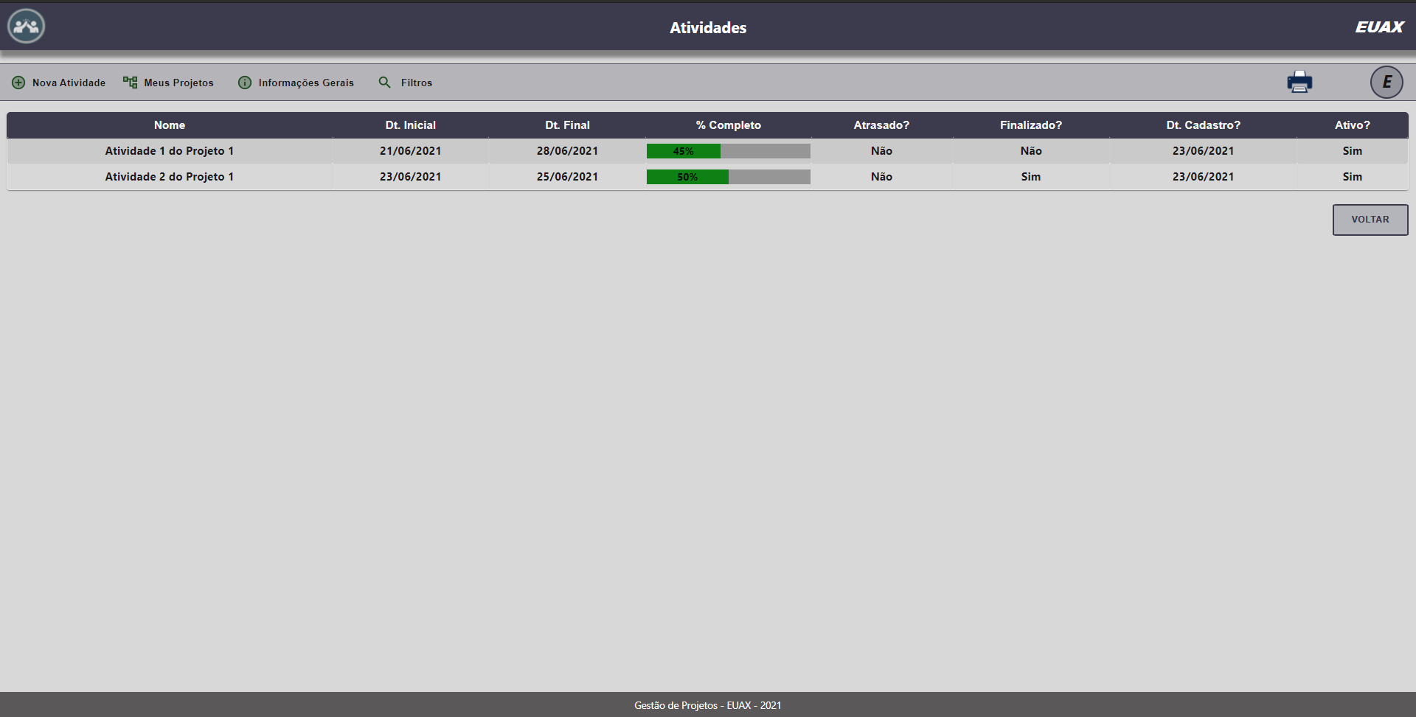

**Nova Atividade**

Esta tela contém a função de cadastro de uma atividade, informe os dados corretamente nos campos e cadastre um novo projeto. Note que você pode escolher o projeto que deseja vincular esta atividade, então não fica limitado apenas ao projeto escolhido, você pode cadastrar atividades que irão pertencer a outros projetos, assim não será preciso voltar até a tela de ‘Meus projetos’ para selecionar outro.

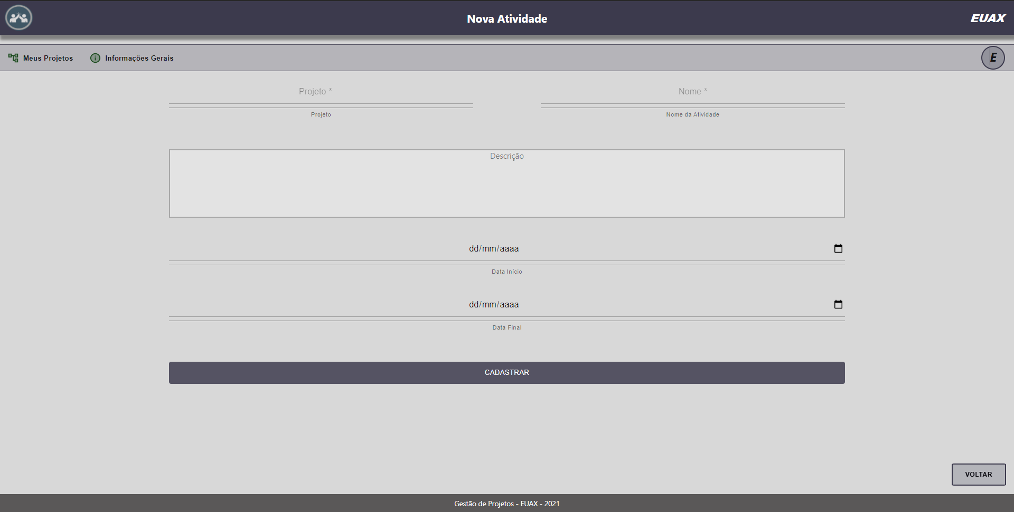

**Visualização de Atividades**

Nesta tela é possível visualizar, editar, excluir e inativar atividade selecionada.

Para editar, basta alterar o que você deseja e clicar em ‘Editar’.

Para excluir, clique no botão ‘Excluir’ em vermelho.

Para inativar, clique no botão ‘Inativar’.

Ao editar as datas de Início e fim do projeto você pode notar que o campo de porcentagem irá variar, isso ocorre justamente pela funcionalidade de verificação de atividade atrasada e verificação de progresso em tempo real. Então ao acessar esta tela no dia seguinte ou alterar as datas, a porcentagem vai se alterando conforme os dias.

Se você marcar uma atividade como finalizada e visualizar o campo porcentagem do projeto vinculado a mesma, você irá perceber que ela foi alterada. Essa é a função que pega a porcentagem do projeto com base nas atividades finalizadas e não finalizadas e mostra quanto falta para concluir o projeto.

Se você informar, em uma atividade, uma data final menor do que a data atual do dia e editar, o campo ‘Atrasado’ será preenchido, pois o sistema verifica que a data de entrega já passou e a atividade está atrasada.

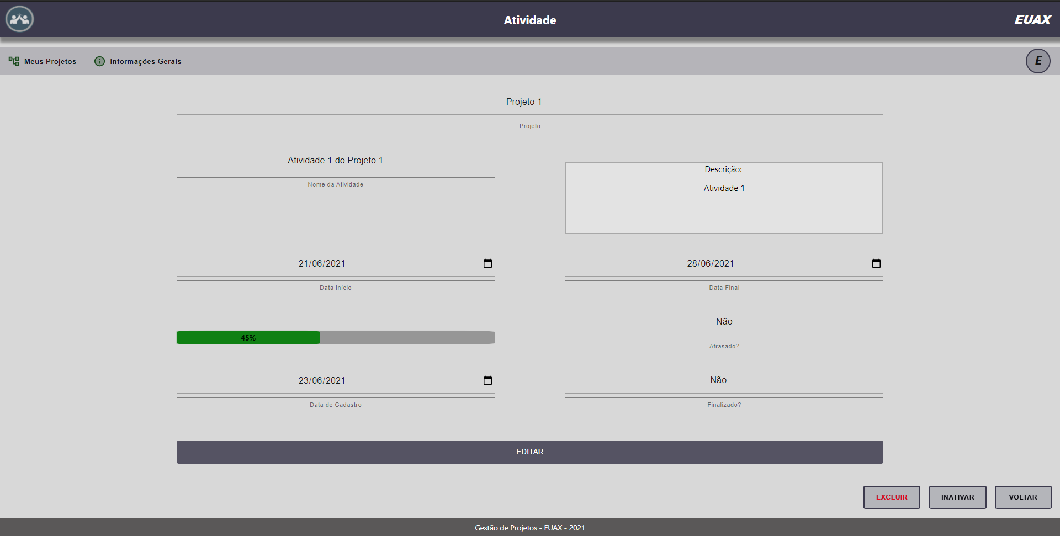

**Informações Gerais**

Esta tela contém as informações de quantidade de projetos e atividades concluídas, atrasadas, em andamento e a porcentagem para conclusão das mesmas.

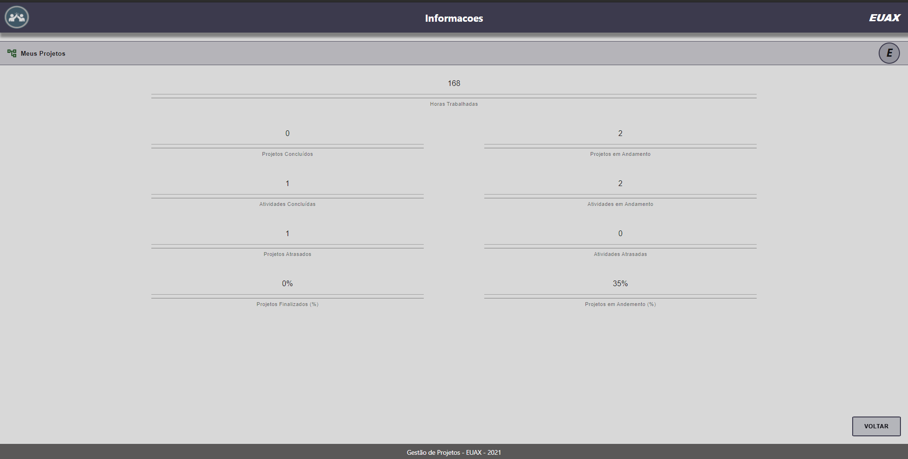

**Alteração de Senha**

Esta tela serve para alterar sua senha, então é só informar sua senha atual e nos seguintes campos informar sua nova senha. Ao salvar, você será deslogado e já poderá logar com sua nova senha.

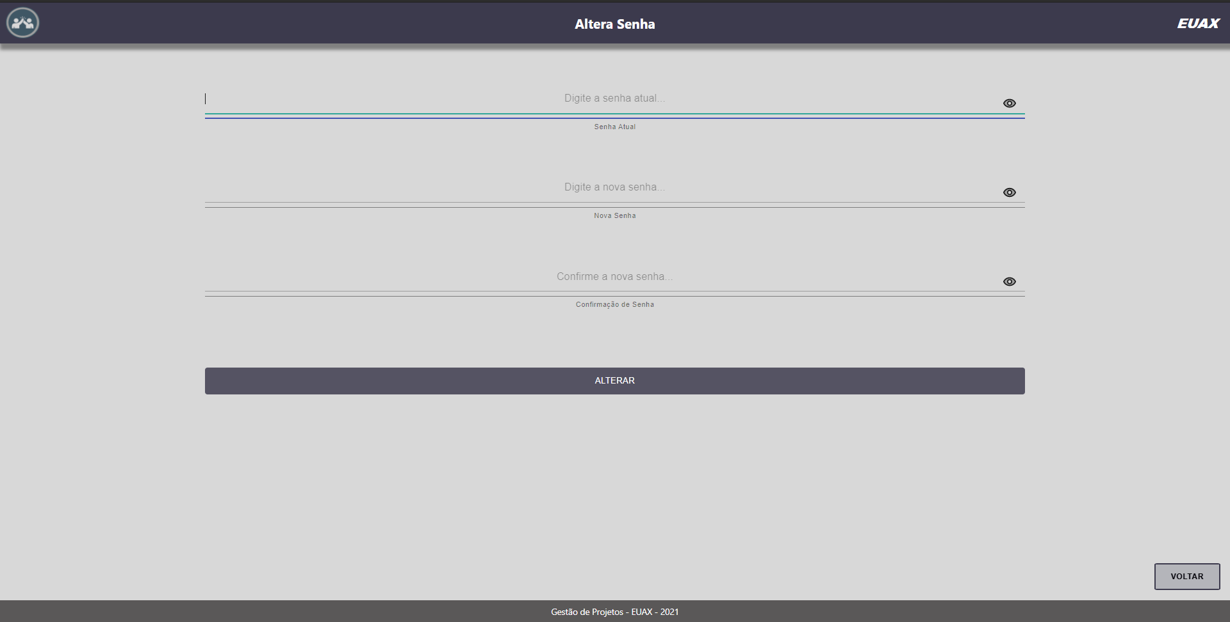

**Perfil**

Esta tela serve para alterar e visualizar seu perfil, será possível alterar seu nome e seu login. Ao salvar, você será deslogado e já poderá logar com seu novo login.

